

PAUTA ACTIVIDADES: CONSTRUIR, LEER E INTERPRETAR GRÁFICO DE BARRAS SIMPLES.

- La siguiente información muestra los meses en qué están de cumpleaños los alumnos del 3° Básico en el primer semestre del año (desde Enero a Junio)

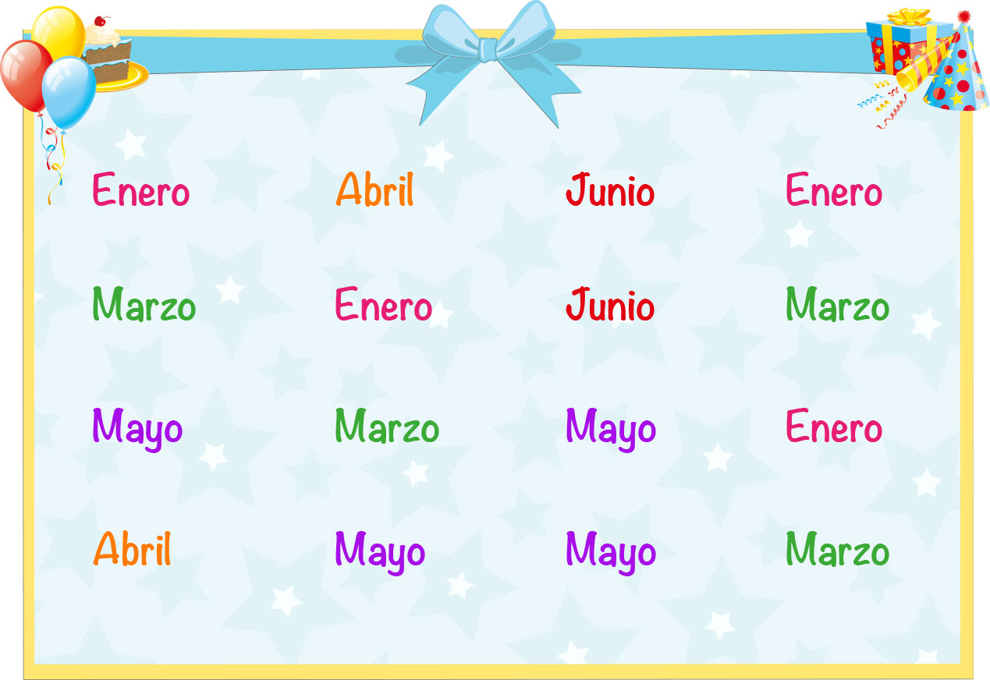
- Según los datos, complete la siguiente tabla: b) Responda:

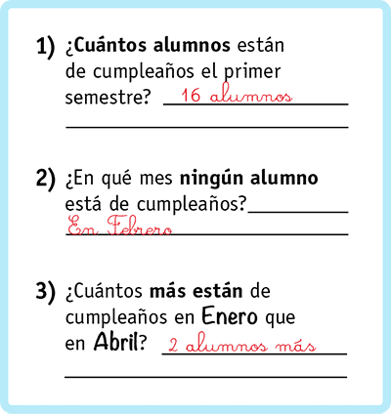
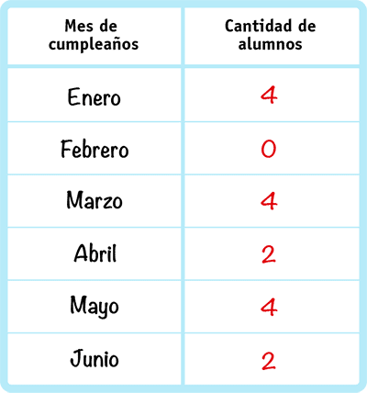

- La siguiente tabla muestra la cantidad de veces que consume legumbres, frutas y verduras, o cereales un niño a la semana.
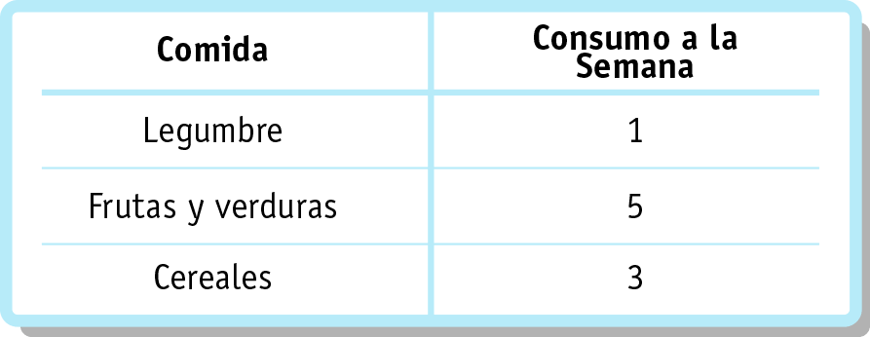

Según dicha información, complete el siguiente gráfico de barra:

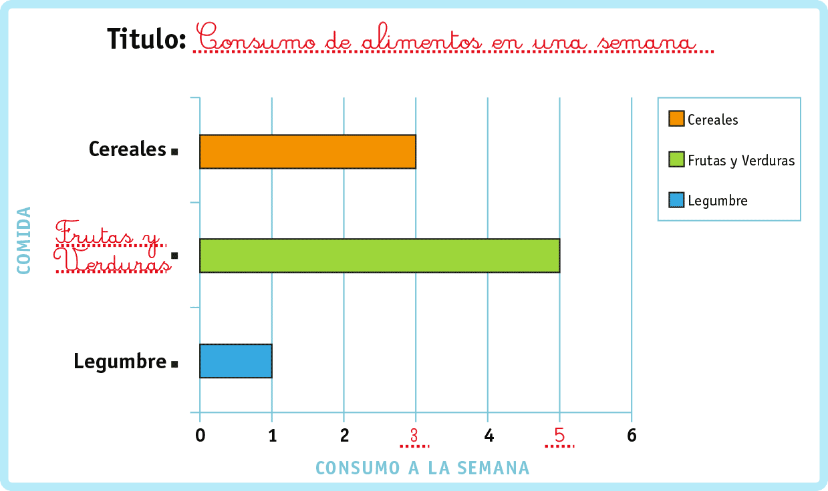

Complete las siguientes oraciones:
a) En la semana consume ___3____ veces cereales.
Frutas y verduras
b) El alimento que más consume es___________________________________.
Legumbre
c) El alimento que menos consume es_________________________________.
d) ¿Cuál es el alimento que usted más consume? ¿Cuántas veces a la semana?
Se recomienda al profesor, que de acuerdo a la respuesta del alumno se convierta en una instancia para conversar sobre lo que influye comer bien en la salud.
- El siguiente gráfico muestra la cantidad de horas que dedica Pedro hacer deporte en la semana.
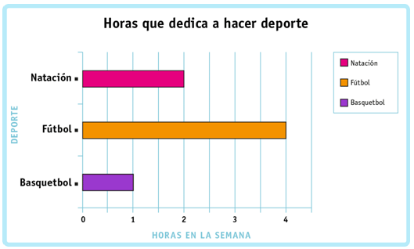

Según el gráfico de barras, complete cada oración:
- La cantidad de horas en total que dedica a hacer deporte es:____7 horas____
- El dedica __3__horas en realizar natación y básquetbol.
- La cantidad de horas que dedica a realizar fútbol es __2__ más que natación.
- La siguiente tabla muestra los colores preferidos de un grupo de amigos.
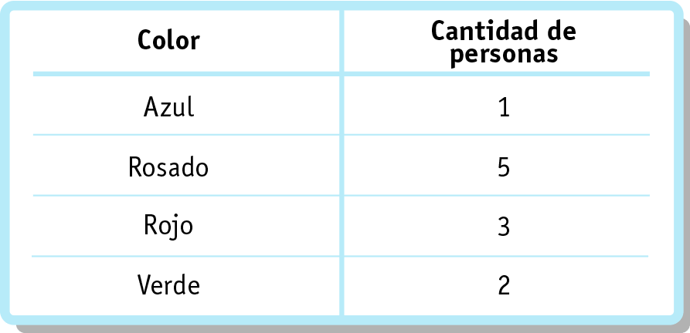

De acuerdo a lo anterior:
- Construya el gráfico de barras en su cuaderno.
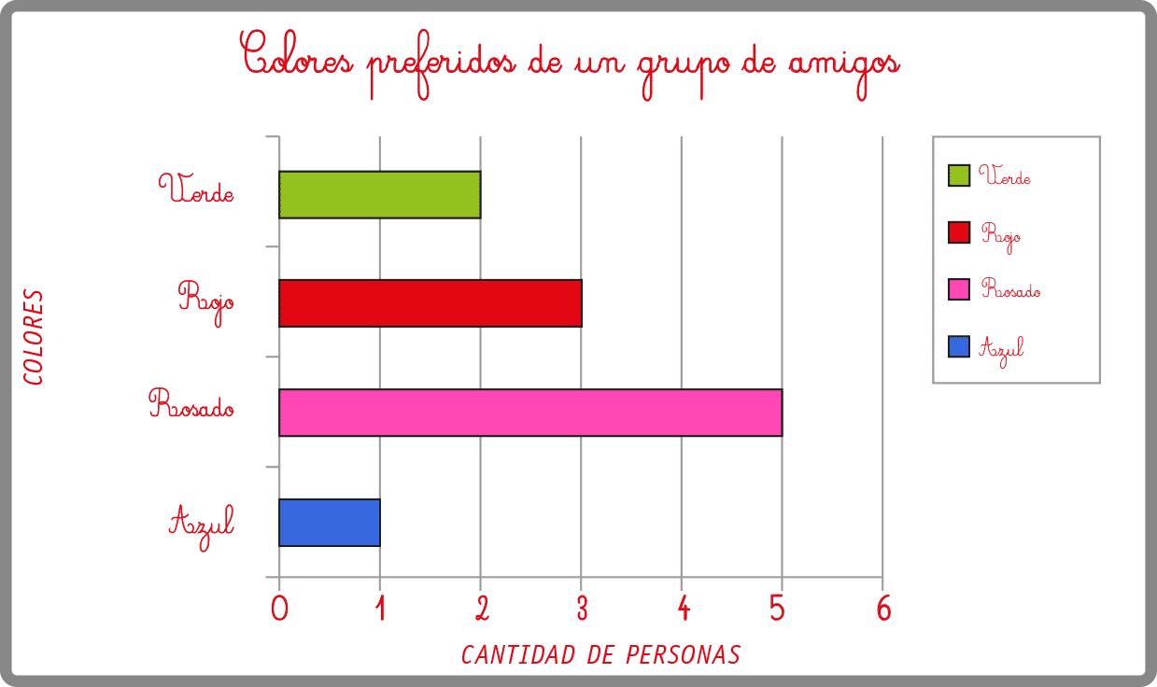

- Ordene los colores desde el más preferido a menos preferido.

Rosado, rojo, verde y azul.
- ¿Cuántas personas prefieren el color rosado?.
5 personas prefieren el color rosado.
Elaborado por Paola Ramírez G.

